**UUTUUS – TOUKOKUU 2018**

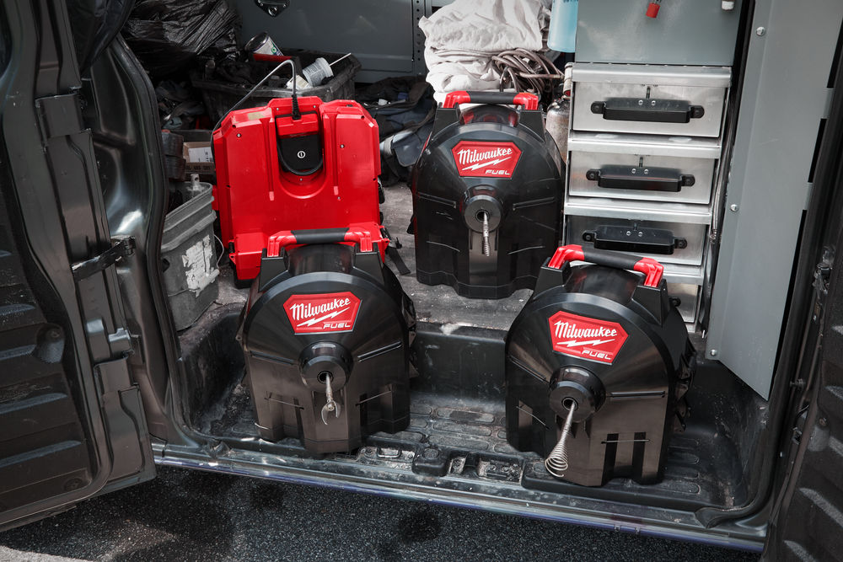

08

**Syksy**

**UUDET AKKUKÄYTTÖISET MILWAUKEE® M18 FUEL™ ‑VIEMÄRINPUHDISTAJAT**

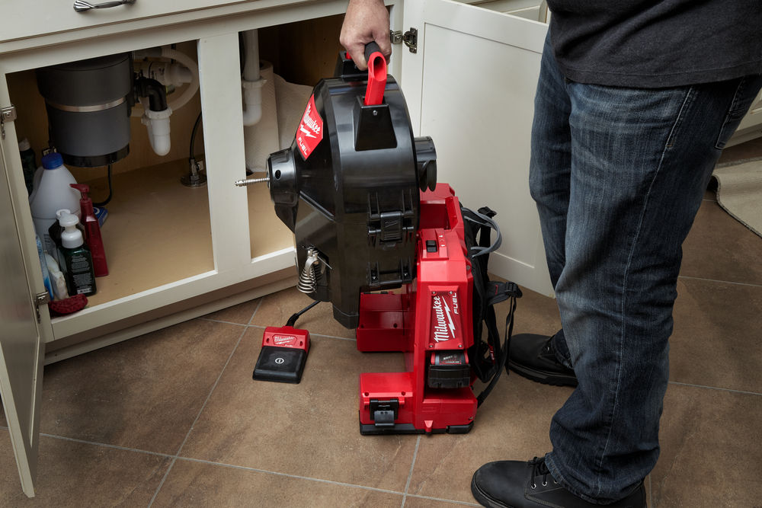

Milwaukee® esitteli aiemmin tänä vuonna kaksi uutta käsikäyttöistä M18 FUEL™ -viemärinpuhdistajaa. Nyt yritys esittelee seuraavan mullistavan alan ammattilaisille tarkoitetun innovaation. Uusi M18 FUEL™ SWITCH PACK™ on jatkojousi- ja rumpujärjestelmät yhdistävä, monipuolinen ja liikuteltava viemärinpuhdistusratkaisu.

### **””**

**Uuden laitteen kuljettaminen on helppoa integroitujen reppuolkainten ansiosta. Rumpuja voi vaihtaa ja yhdistää, minkä ansiosta laitteella yltää putkistossa jopa 30 metrIin.**

Uuden järjestelmän kuljettaminen on helppoa. Rumpuja voi vaihtaa ja yhdistää, ja laite yltää putkistossa jopa 30 metriin.

”Nykyisten viemärinpuhdistuslaitteiden suurimmat haasteet ovat asemointi ja sotkun välttäminen. Rumpukoneet vähentävät sotkua pitämällä vaijerin rummun sisällä. Jatkojousikoneet ovat kevyempi vaihtoehto, jossa vaijeri irrotetaan koneesta. Kumpikaan vaihtoehto ei kuitenkaan täysin vastaa käyttäjien tarpeisiin”, Milwaukee Toolin Product Manager Tobias Jönsson sanoo.

”Itsestäänseisova M18 FUEL™ -viemärinpuhdistaja on ensimmäinen ratkaisu, joka vastaa näihin haasteisiin. Modulaarinen rakenne ja reppuolkaimet helpottavat laitteen kuljettamista ja koteloitu rumpu pitää sotkut kurissa. Näin tuottavuus paranee”, Tobias sanoo.

### **”**

Reppuolkaimin varustettu modulaarinen M18 FUEL™ SWITCH PACK™ kulkee mukana katolle, viemäriin, ryömintätilaan tai puhdistuspaikkaan. Työkaluton rumpuliitos mahdollistaa erikokoisten vaijereiden nopean yhdistämisen tai toisen rummun lisäämisen, jolloin laitteella yltää jopa 30 metrin päähän. SWITCH PACK™ -rumpujen kotelot suojaavat laitetta ja pitävät sotkut kurissa.



”Viemäreiden puhdistamisessa ei ole nähty moniakaan muutoksia tai uusia tekniikoita; olemassa olevia tuotteita on vain vähän paranneltu. M18 FUEL™ SWITCH PACK™ -viemärinpuhdistajan hiiliharjaton moottori, kehittynyt elektroniikka ja litiumioniakku helpottavat viemäreiden puhdistamista ja myös tarjoavat monia muita akkukäyttöisen järjestelmän etuja, joita yleensä on vain putkiasentajien käytössä olevissa työkaluissa”, Tobias sanoo.

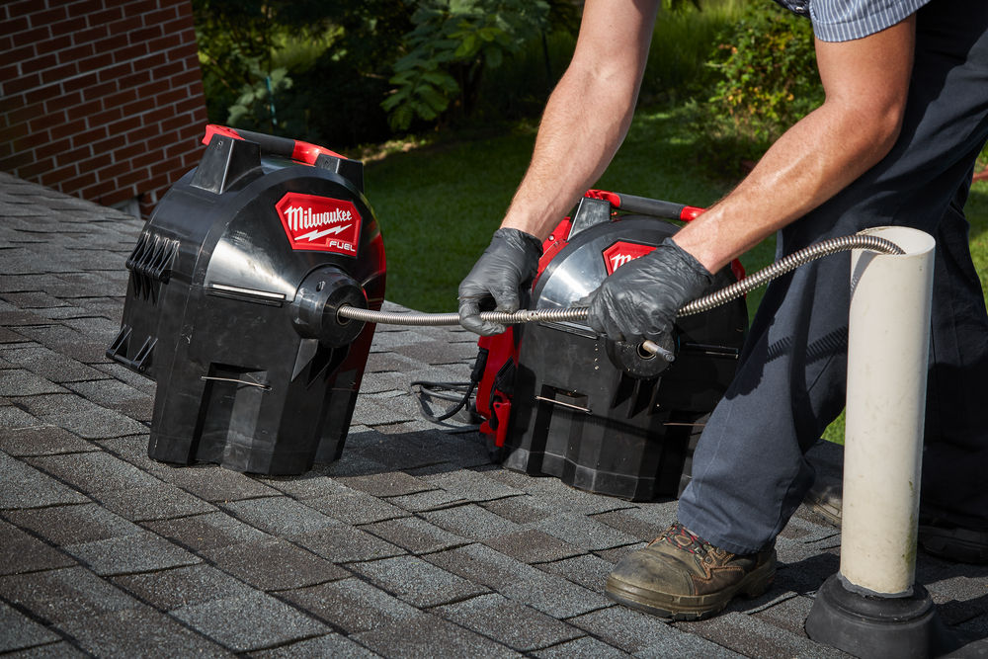

M18 FUEL™ -järjestelmä yhdistää kolme ainutlaatuista innovaatiota - hiiliharjattoman POWERSTATE™ -moottorin, REDLITHIUM-ION™ -akun ja REDLINK PLUS™ -elektroniikan. Hiiliharjaton POWERSTATE™ -moottori tarjoaa johdollisia työkaluja vastaavaa tehoa. Se selviää vaativistakin töistä ja jopa 100 mm viemäriputkista.

REDLINK PLUS™ -elektroniikka parantaa hallintaa integroidulla rumpujarrulla, joka hidastaa konetta kolmessa sekunnissa. Suuri liukumaton poljin varmistaa hallinnan myös märillä pinnoilla. Sitä on helppo käyttää polvella tai jalalla.

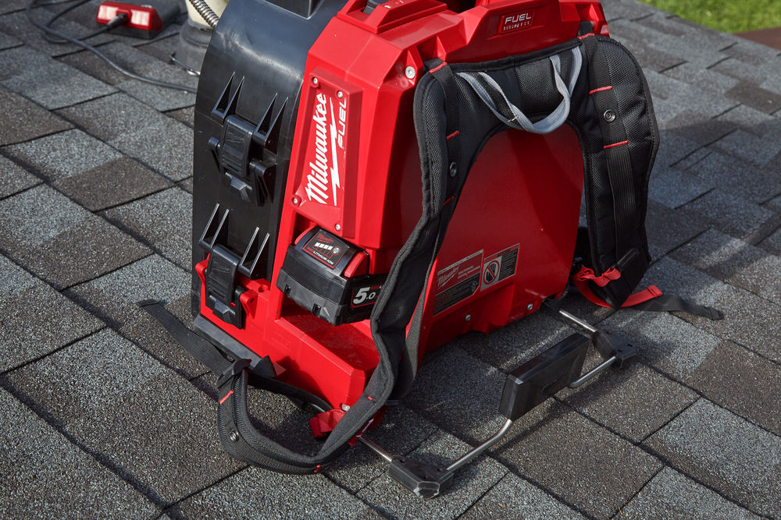

REDLITHIUM-ION™ -akku suoriutuu monista töistä yhdellä latauksella ja tuo akkukäyttöisten työkalujen tarjoaman tehon, liikkuvuuden ja turvallisuuden viemärinpuhdistusalalle.

Uudet itsestäänseisovat M18 FUEL™ -viemärinpuhdistajat ovat täysin yhteensopivia kaikkien M18™ -tuotevalikoimaan kuuluvien yli 120 sähkötyökalun kanssa.

**Tekniset tiedot**

**Itsestäänseisova M18 FUEL™ -viemärinpuhdistaja – 10 mm**

**(M18 FFSDC10-0)**

* Kuormittamaton nopeus: 0–250 r/min
* Suurin viemärin halkaisija: 75 mm
* Spiraalin halkaisija: 10 mm
* Vaijerin pituus: 15 m
* Reppuohjaimet
* Rumpu
* 10 mm x 15 m vaijeriliitinpää
* 5 kpl liitossarja

**Itsestäänseisova M18 FUEL™ -viemärinpuhdistaja – 13 mm**

**(M18 FFSDC13-0)**

* Kuormittamaton nopeus: 0–250 r/min
* Suurin viemärin halkaisija: 100 mm
* Spiraalin halkaisija: 13 mm
* Vaijerin pituus: 15 m
* Reppuohjaimet
* 2 x rumpu
* 2 x 13 mm x 15 m vaijeriliitinpää
* 5 kpl liitossarja

**Itsestäänseisova M18 FUEL™ -viemärinpuhdistaja – 16 mm   
(M18 FFSDC16-502)**

* Kuormittamaton nopeus: 0–250 r/min
* Suurin viemärin halkaisija: 75 mm
* Spiraalin halkaisija: 16 mm
* Vaijerin pituus: 15 m
* Reppuohjaimet
* 2 x rumpu
* 2 x 16 mm x 15 m vaijeriliitinpää
* 2 x M18 5,0 Ah REDLITHIUM-ION™ -akku ja laturi
* 5 kpl liitossarja

**Lisätietoja Milwaukeen koko M18 FUEL™ -viemäripuhdistinvalikoimasta sekä lähimmän jälleenmyyjän yhteystiedot saat osoitteessa** [**www.milwaukeetool.fi**](http://www.milwaukeetool.fi)

MILWAUKEE®

Ensimmäinen Milwaukee-työkalu valmistettiin yli 90 vuotta sitten Wisconsinissa Yhdysvalloissa. Siitä lähtien Milwaukee on pyrkinyt tarjoamaan ammattilaisille markkinoiden parhaita ja kestävimpiä työkaluja. Nykyään Milwaukee-nimi yhdistetään tuotteisiin, joilla on korkein laatu, pisin käyttöikä ja paras luotettavuus, jota rahalla saa.

Milwaukeella *heavy duty* on enemmän kuin iskulause. Se on lupaus tarjota ammattilaisille vain parasta. Milwaukeen insinöörit eivät pelkästään suunnittele työkaluja; he suunnittelevat työkaluja, jotka suorittavat työtehtävät paremmin, nopeammin, varmemmin ja luotettavammin kuin muut.